1

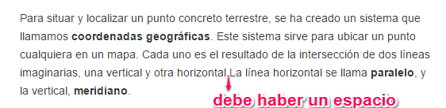

1.2

REC 03

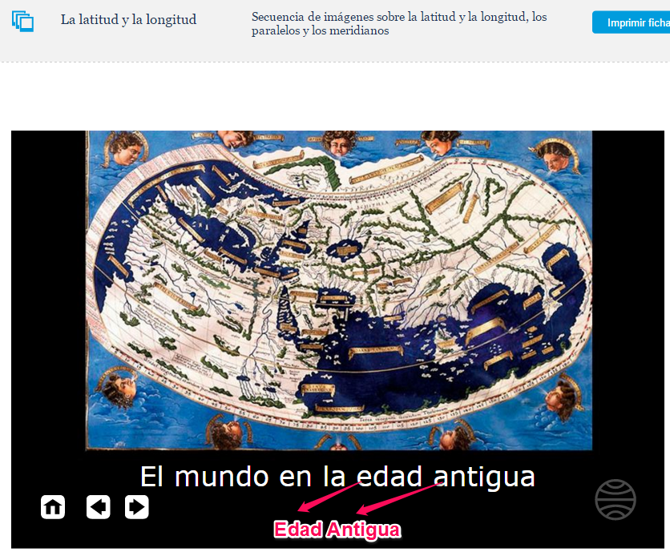

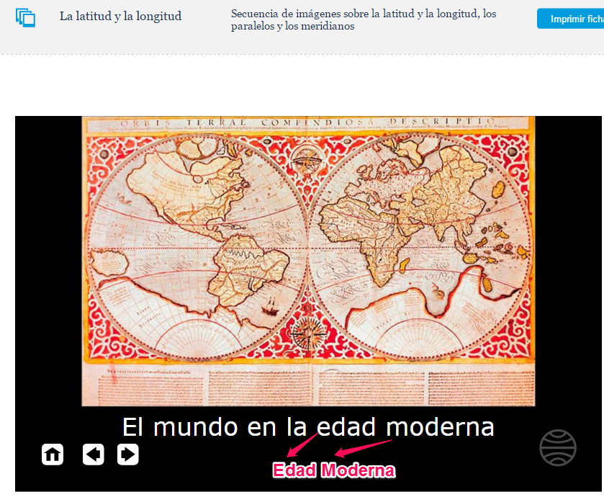

3

REC 09

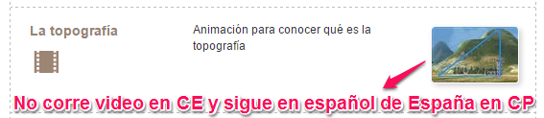

REC 10

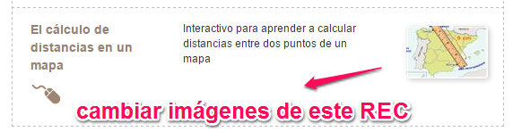

REC 10

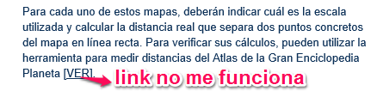

<http://aulaplaneta.planetasaber.com/AtlasOnline/?DATA=cMaLZsGMc%2bBV0CE%2baM4yfb22BzDMKv1EBMBLI8zc%2b%2fwF3QXgKl16og%3d%3d>

3.1

REC 12

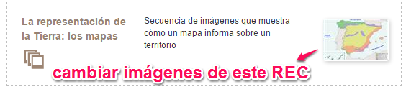

REC 13

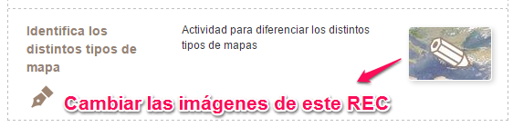

REC 14

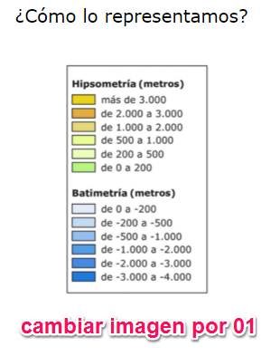

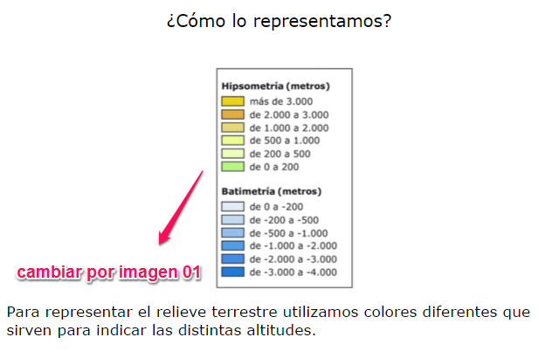

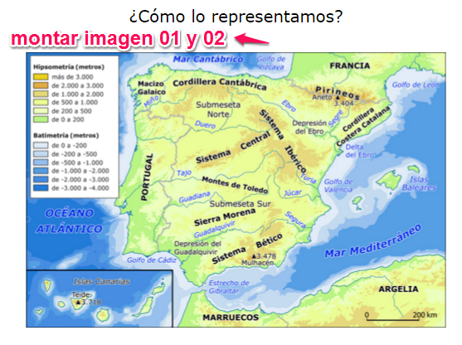

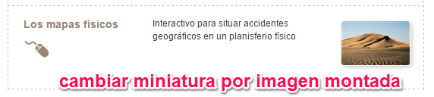

REC 15

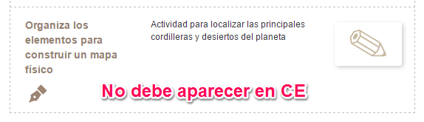

REC 16

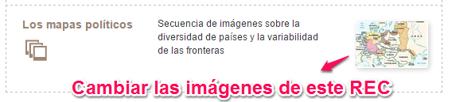

REC 18

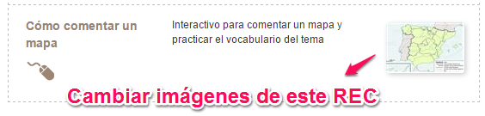

REC 20: COMPETENCIAS… No me subiste el recurso… ¿Recuerdas que te mandé el Word el 26 de noviembre? Las imágenes de GitHub para este recurso sí sirven.

REC 21: PROYECTO

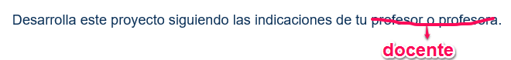

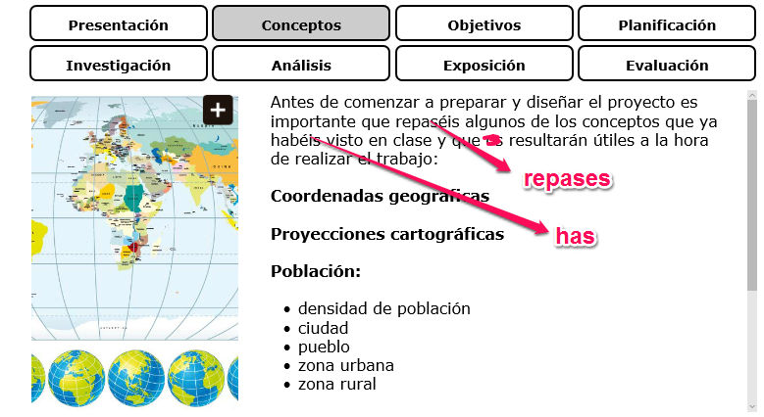

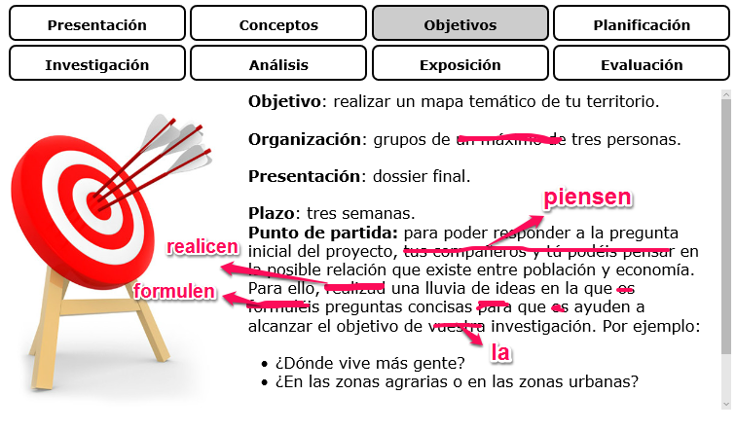

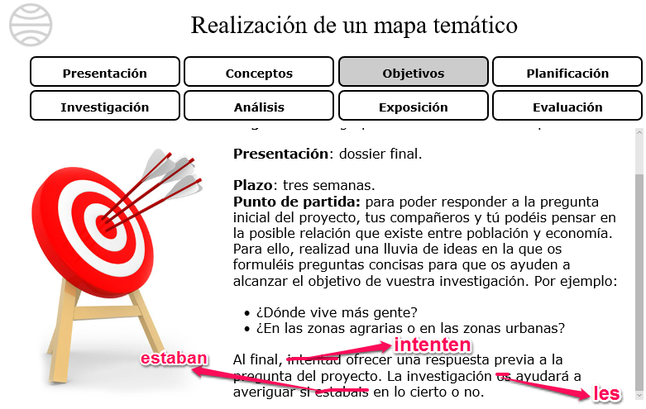

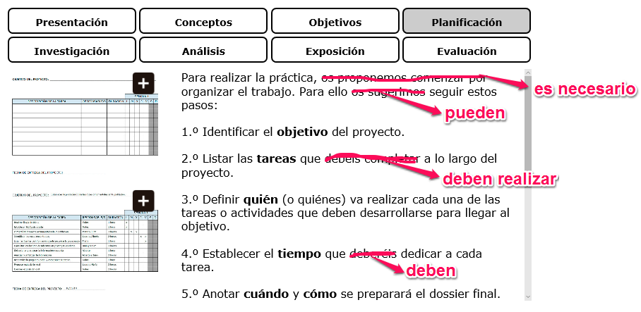

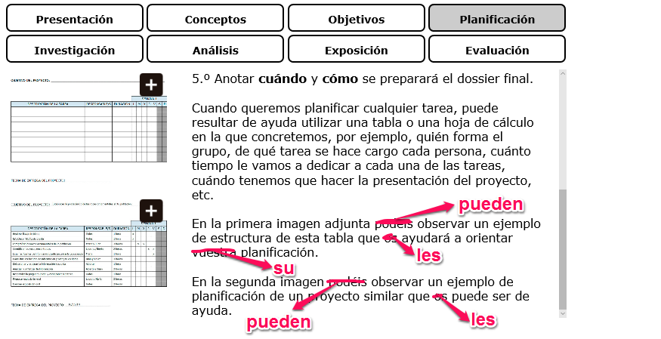

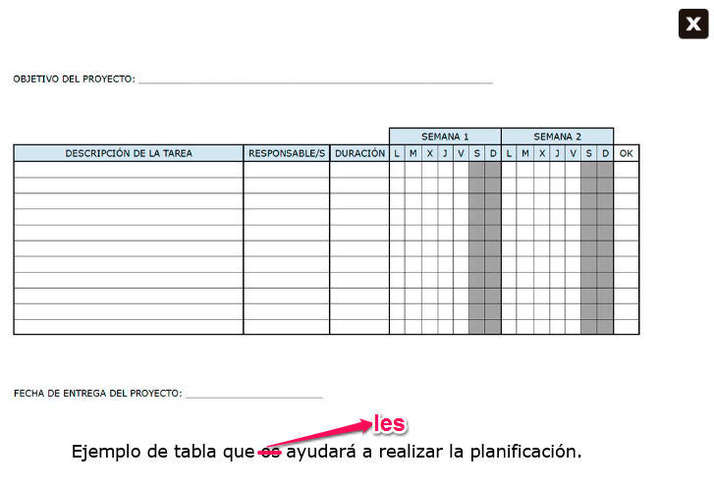

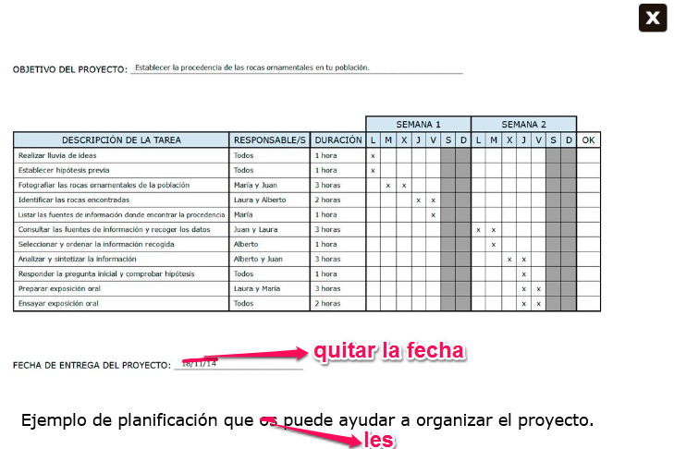

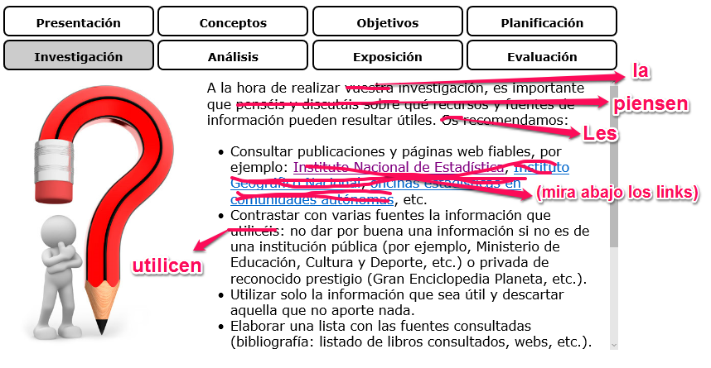

[Departamento Administrativo Nacional de Estadística (DANE)](http://www.dane.gov.co/)

(<http://www.dane.gov.co/>)

[Instituto Geográfico Agustín Codazzi](http://www.igac.gov.co/)

([www.igac.gov.co/](http://www.igac.gov.co/))

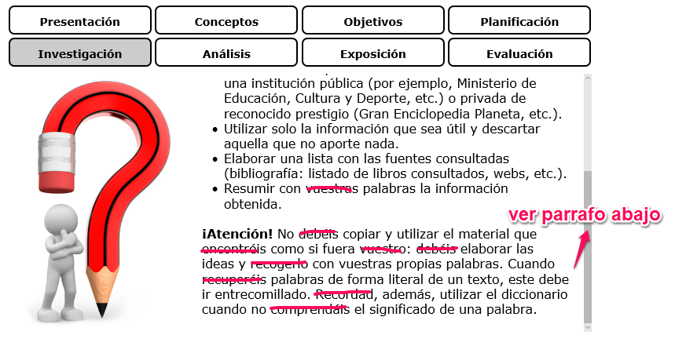

¡Atención! No debes copiar y utilizar el material que encuentres como si fuera tuyo: debes elaborar las ideas y redactarlo con tus propias palabras. Cuando anotes palabras de forma literal de un texto, este debe ir entre comillas. Recuerda, además, utilizar el diccionario cuando no comprendas el significado de una palabra.

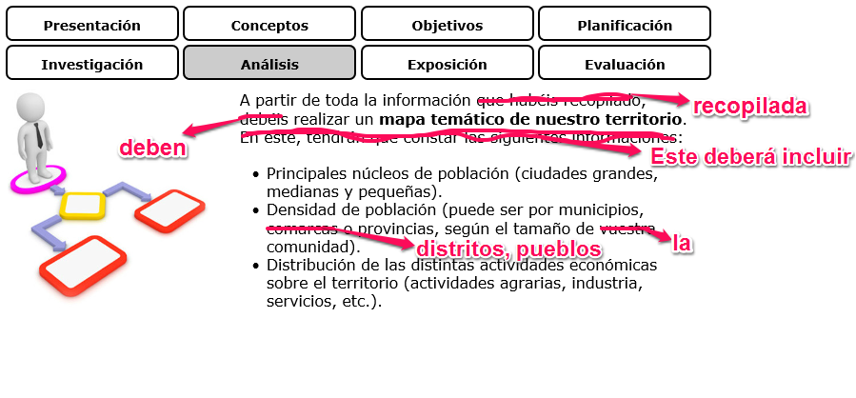

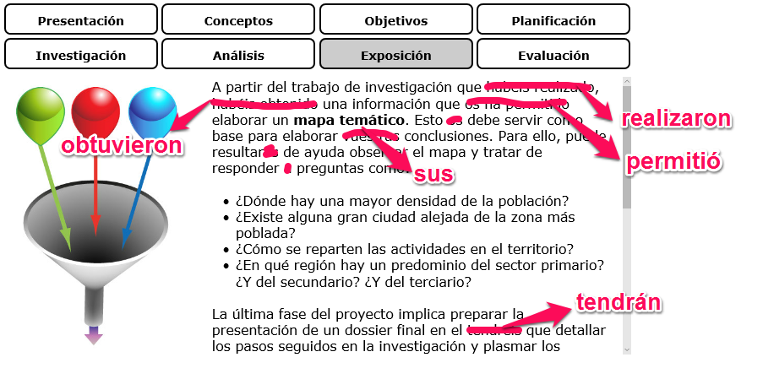

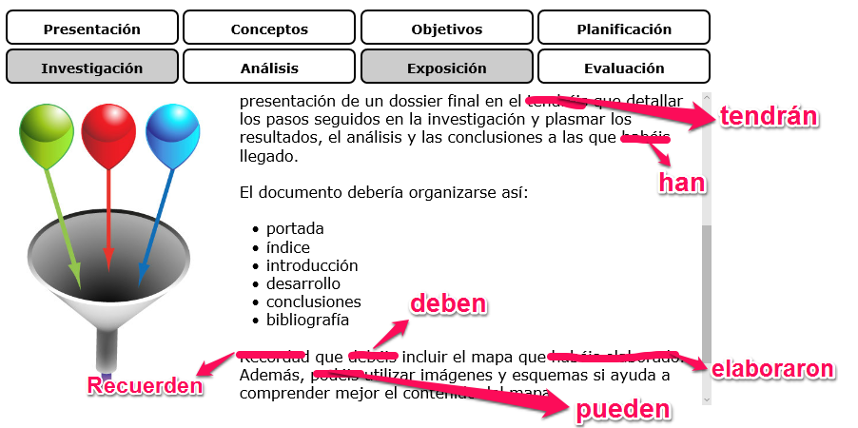

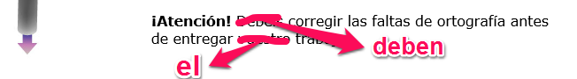

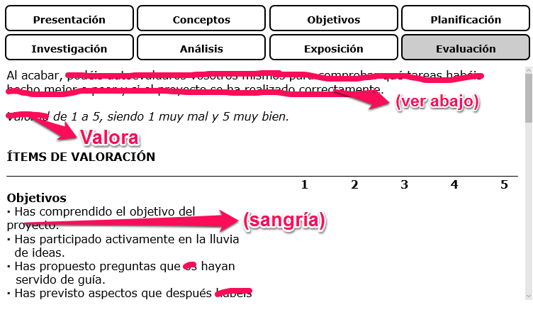

*** pueden hacer una autoevaluación para comprobar el desempeño en las diferentes tareas a cargo y si realizaron de forma correcta el proyecto.

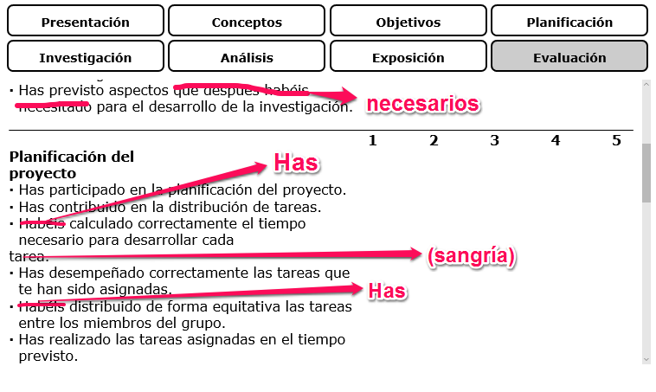

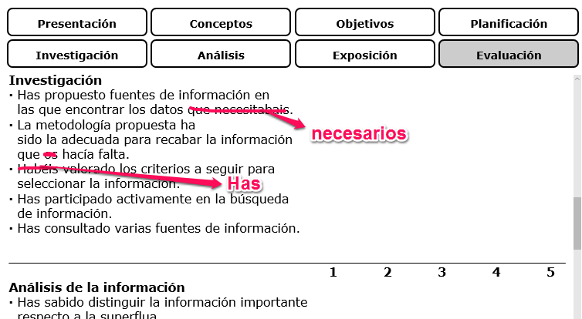

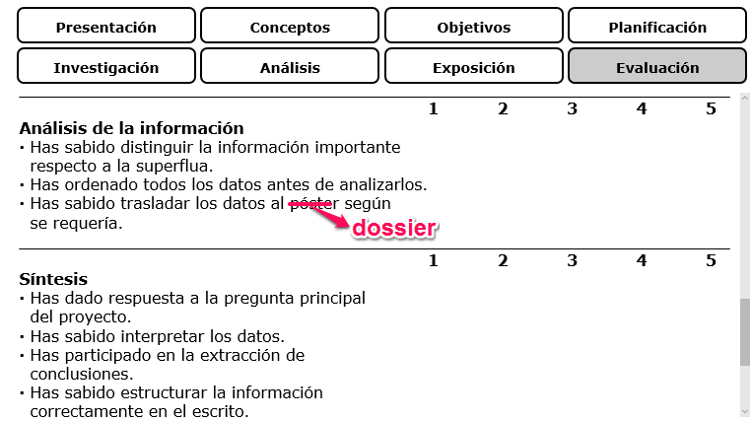

**Mapa Conceptual**

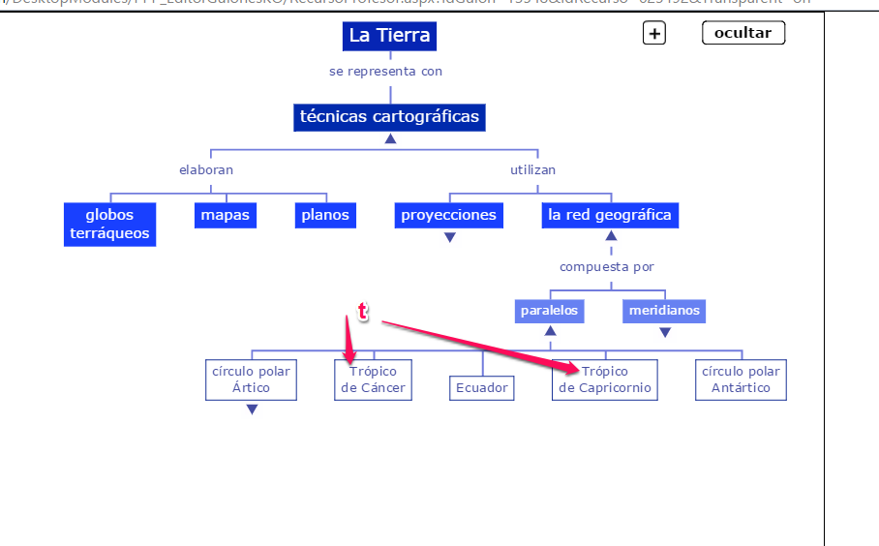

Enlaces: QUEDAN PENDIENTES. Toca modificar el último…